Ngày 15 tháng 9 năm 2024 Họ và tên GV: Nguyễn Thị Duy Trân
Tổ Chuyên môn: Tiếng Anh - Nghệ thuật - GDTC
BÀI 2: LOGO DẠNG CHỮ
MÔN HỌC: NGHỆ THUẬT (MĨ THUẬT); LỚP: 7
Thời gian thực hiện: 2 tiết.
I. MỤC TIÊU
1. Về kiến thức
- Nêu được cách thức sáng tạo logo (lô-gô) dạng chữ.
- Vẽ được logo tên lớp.
- Phân tích được sự phù hợp giữa nội dung và hình thức, tính biểu tượng của logo trong sản phẩm.
- Chia sẻ được cảm nhận về sự hấp dẫn của chữ trong thiết kế logo
2. Về năng lực
* Năng lực chung:
- Năng lực tự chủ và tự học: Chủ động, tích cực thực hiện những nhiệm vụ được giao trong nhóm. Tự sưu tầm được các vật liệu để tạo sản phẩm..
- Năng lực giao tiếp và hợp tác: Trao đổi thông tin giữa cá nhân, nhóm, lớp cùng hoàn thành nhiệm vụ học tập. Nhận xét được những ưu điểm, thiếu sót của bản thân và từng thành viên trong nhóm khi được giao nhiệm vụ thảo luận vụ và làm bài tập thực hành nhóm.
- Năng lực giải quyết vấn đề và sáng tạo: Chú ý lắng nghe và tiếp cận thông tin, ý tưởng liên quan đến tạo sản phẩm với sự cân nhắc, chọn lọc.
* Năng lực chuyên biệt:
- Năng lực ngôn ngữ: Sử dụng ngôn ngữ nói, thuyết trình để giới thiệu, trình bày, phản biện, tranh luận về nội dung học tập.
* Năng lực mĩ thuật:
- Tạo được một bố cục trang trí từ những chữ cái.
3. Về phẩm chất
- Trách nhiệm: Tự giác hoàn thành công việc mà bản thân được phân công, phối hợp với thành viên trong nhóm để hoàn thành nhiệm vụ.
- Chăm chỉ: Không ngừng học hỏi, tìm tòi kiến thức.
- Trung thực: Nghiêm túc trong việc đánh giá sản phẩm mĩ thuật của bản thân và nhóm bạn.
II. THIẾT BỊ DẠY HỌC VÀ HỌC LIỆU
1. Đối với giáo viên:
- SGK và SGV Mĩ thuật 7 (Chân trời sáng tạo 1).
- Sách mẫu chữ đẹp, bài vẽ của học sinh
2. Đối với học sinh:
- SGK Mĩ thuật 7 (Chân trời sáng tạo 1).
- Giấy vẽ, bút chì, tẩy, màu
III. TIẾN TRÌNH DẠY HỌC
* Ổn định tổ chức :
- Kiểm tra sĩ số lớp
- Giới thiệu những đồ dùng, vật liệu đã chuẩn bị
* Bài mới:
BÀI 2: LOGO DẠNG CHỮ
1. HOẠT ĐỘNG MỞ ĐẦU: “Khám phá hình thức logo dạng chữ” (10P)
a. Mục tiêu: HS quan sát và nhận biết được một số hình thức logo dạng chữ
b. Nội dung: HS thực hiện các hoạt động dưới sự hướng dẫn chi tiết, cụ thể của GV.
c. Sản phẩm học tập: Câu trả lời và kết quả thảo luận.
d. Tổ chức thực hiện:
- Bước 1: GV chuyển giao nhiệm vụ học tập
- GV hướng dẫn HS quan sát trang 10 SGK MT7, quan sát và thảo luận một số logo dạng chữ
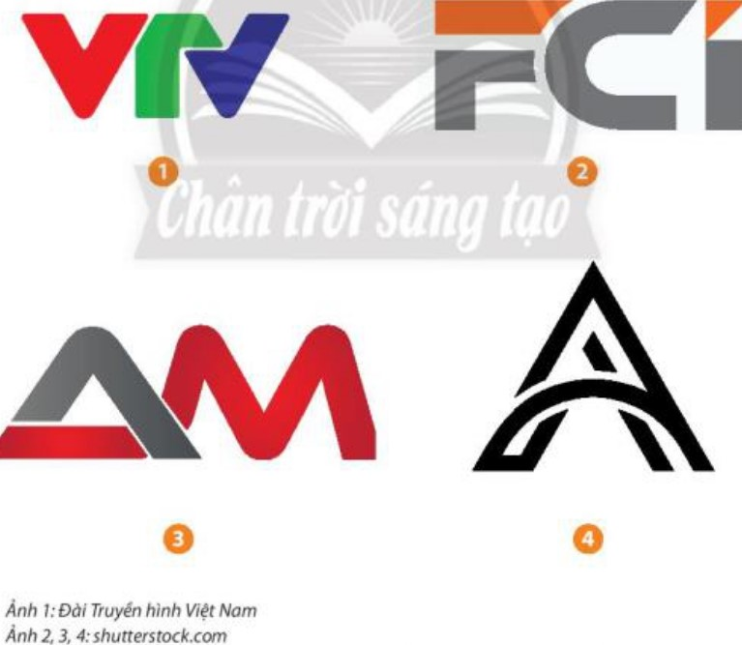

- Sau đó, HS trả lời câu lệnh:
+Màu sắc và hình dáng chữ
+Vai trò của chữ trong các logo
- Bước 2: HS thực hiện nhiệm vụ học tập
+ HS tiếp nhận nhiệm vụ, tìm cách trả lời câu hỏi.
+ GV quan sát, hỗ trợ HS khi cần
- Bước 3: Báo cáo kết quả hoạt động và thảo luận
+ GV gọi đại diện nhóm hoặc một vài HS đứng lên chia sẻ.
+ GV gọi HS khác nhận xét, đánh giá.
- Bước 4: Đánh giá kết quả, thực hiện nhiệm vụ học tập
+ GV đánh giá, nhận xét, chuẩn kiến thức
2. HOẠT ĐỘNG HÌNH THÀNH KIẾN THỨC MỚI: “Cách thiết kế logo tên lớp” (20P)
a. Mục tiêu: Giúp HS quan sát và thảo luận để nhận biết cách thiết kế logo tên lớp
b. Nội dung: GV hướng dẫn HS cách thiết kế logo tên lớp.
c. Sản phẩm học tập: HS biết cách thiết kế logo tên lớp
d. Tổ chức thực hiện:
- Bước 1: GV chuyển giao nhiệm vụ học tập
- GV yêu cầu HS quan sát hình ở trang 11 SKG Mĩ thuật 7 để nhận biết cách thiết kế logo tên lớp:
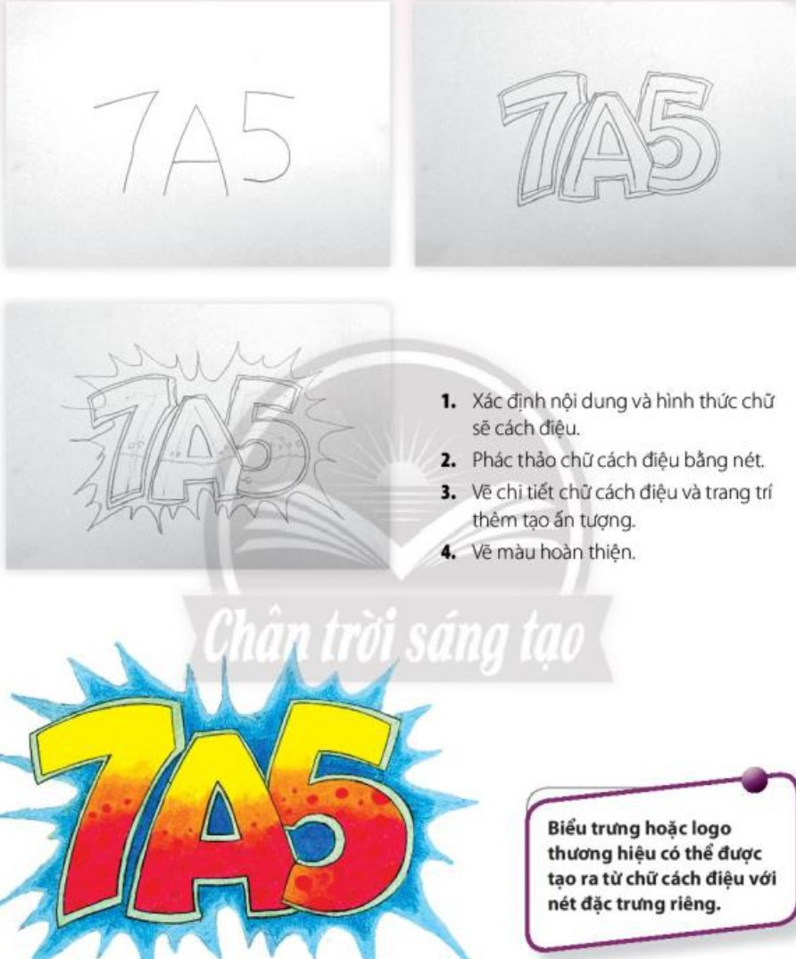
- Sau đó nêu câu lệnh để học sinh suy nghĩ thảo luận, và trả lời:
+ Có thể cách điệu con chữ
+ Tỉ lệ của các nét của con chữ
+ Có thể sử dụng màu nền, màu chữ như thế nào để tạo hình logo tên lớp
- GV yêu cầu HS ghi nhớ các bước tạo hình và trang trí sản phẩm thời trang (SGK trang 11)
- Bước 2: HS thực hiện nhiệm vụ học tập
- HS đọc SGK và thực hiện yêu cầu.
- GV theo dõi, hỗ trợ HS nếu cần thiết.
- Bước 3: Báo cáo kết quả hoạt động và thảo luận
- GV gọi một số HS đứng dậy trình bày câu trả lời của mình
- GV gọi HS khác nhận xét, đánh giá câu trả lời của bạn.
- Bước 4: Đánh giá kết quả, thực hiện nhiệm vụ học tập
- GV đánh giá, nhận xét, chuẩn kiến thức, chuyển sang nội dung mới.
- GV chốt: Biểu trưng hoặc logo thương hiệu có thể được tạo ra từ những chữ cái cách điệu với những nét đặc trưng riêng.
3. HOẠT ĐỘNG LUYỆN TẬP: “Thiết kế logo tên lớp” (50P)
a. Mục tiêu: Củng cố và khắc sâu kiến thức cho HS dựa trên kiến thức và kĩ năng đã học.
b. Nội dung: GV yêu cầu HS làm bài tập phần Luyện tập – sáng tạo trong SGK.
c. Sản phẩm học tập: Sản phẩm mĩ thuật của HS.
d. Tổ chức thực hiện:
- GV yêu cầu HS tham khảo một số logo để tìm ý tưởng
- GV hướng dẫn để HS:
+ Suy nghĩ cách thể hiện sáng tạo theo ý tưởng riêng, theo các câu lệnh :
- Ý tưởng của em để trang trí một logo tên lớp
- Ý tưởng sáng tạo cách điệu con chữ thể hiện tên lớp
- Em sẽ đặt hình vẽ đó ở vị trí nào trên sản phẩm?
- Sử dụng màu sắc như thế nào cho sản phẩm của mình
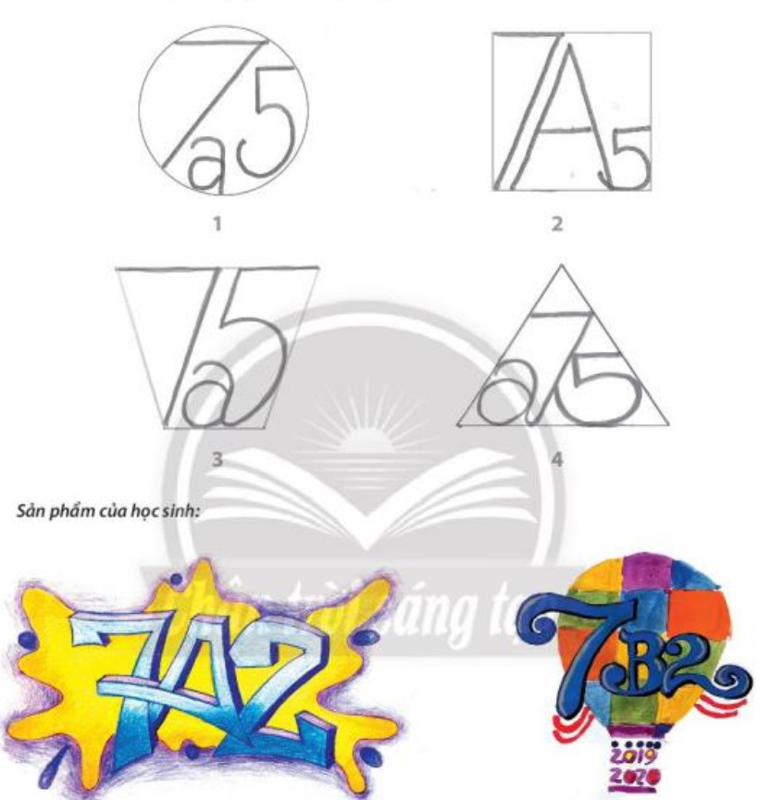
- HS suy nghĩ trả lời câu hỏi và thực hành luyện tập
- GV nhận xét, bổ sung.
4. HOẠT ĐỘNG VẬN DỤNG: (10P)
* Nhiệm vụ 1: Phân tích – đánh giá : Trưng bày và chia sẻ
a. Mục tiêu: HS trưng bày sản phẩm và chia sẻ sản phẩm của mình.
b. Nội dung:
- GV yêu cầu HS trả lời câu hỏi ở hoạt động Phân tích – đánh giá trong SGK Mĩ thuật 7
- HS thảo luận và trả lời câu hỏi trong SGK Mĩ thuật 7
c. Sản phẩm học tập: Sản phẩm mĩ thuật của HS
d. Tổ chức thực hiện:
- Tổ chức cho HS trưng bày sản phẩm, phân tích và chia sẻ cảm nhận về kiểu chữ, cách thể hiện, ý tưởng trên sản phẩm.
- Khuyến khích HS phân tích và chia sẻ cảm nhận về:
+ Mẫu logo yêu thích.
+ Tính phù hợp của kiểu chữ trên logo.
+ Ý tưởng thẩm mĩ của logo
+ Những điều chỉnh để logo hợp lí hơn.
- HS tiếp nhận nhiệm vụ, trả lời câu hỏi, đưa ra đáp án.
- GV nhận xét, đánh giá, chuẩn kiến thức bài học
* Nhiệm vụ 2: Vận dụng – phát triển: “Tìm hiểu một số hình thức logo”
a. Mục tiêu: HS hiểu thêm một số hình thức logo.
b. Nội dung:
- GV yêu cầu HS trả lời câu hỏi ở hoạt động Vận dụng – phát triển trong SGK Mĩ thuật 7
- HS thảo luận và trả lời câu hỏi trong SGK Mĩ thuật 7
c. Sản phẩm học tập: Sản phẩm mĩ thuật của HS
d. Tổ chức thực hiện:
- Yêu cầu HS quan sát hình ở trang 13 SGK Mĩ thuật 7 để Tìm hiểu một số hình thức logo bằng cách trả lời các câu lệnh :
+ Logo em thích
+ Công năng của logo
+ Cách thể hiện logo
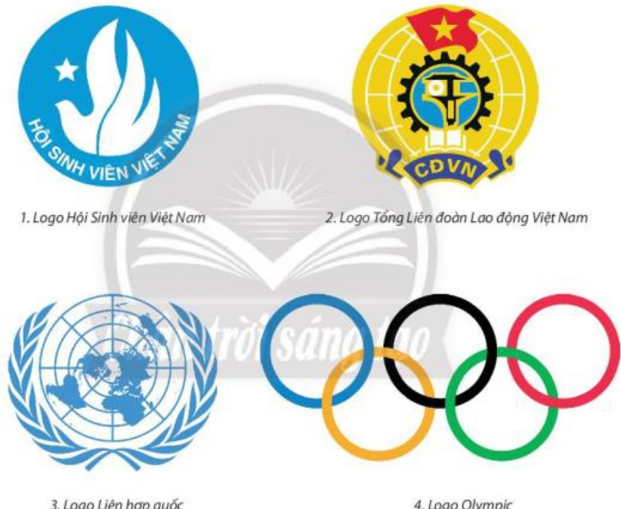
- HS tiếp nhận nhiệm vụ, trả lời câu hỏi, đưa ra đáp án.
- GV nhận xét, đánh giá, chuẩn kiến thức bài học
- GV chốt: Logo thường được thiết kế đơn giản, cô đọng dễ nhớ để nhận diện thương hiệu hoặc đối tượng cần thể hiện. Logo được thể hiện bằng nhiều cách khác nhau như: dạng chữ, dạng hình hay dạng chữ kết hợp với hình.
* GV nhắc HS :
- Xem trước bài 3: ĐƯỜNG DIỀM TRANG TRÍ VỚI HỌA TIẾT THỜI LÝ (2 tiết), SGK Mĩ thuật 7.
- Chuẩn bị đồ dùng học tập cho bài 3.

*. Hồ sơ dạy học
PHIẾU TIÊU CHÍ ĐÁNH GIÁ THỰC HIỆN SẢN PHẨM
Tiêu chí | Mức độ
Tiêu chí | A | B | C | D
1. Thiết kế logo tên lớp (8đ) | Logo tên lớp, có bố cục chữ hài hòa, hình vẽ sinh động; chi tiết, màu sắc phù hợp với nội dung (8đ). | Logo tên lớp, có bố cục chữ cân đối, hình vẽ sinh động nhưng màu sắc chưa hài hòa (6-7đ). | Logo tên lớp, có bố cục chữ cân đối, hình vẽ chưa sinh động, màu sắc hài hòa (4-5đ). | Logo tên lớp, có bố cục chữ chưa cân đối, hình vẽ chưa sinh động, màu sắc chưa hài hòa (0-3đ).
2. Trách nhiệm, chăm chỉ, trung thựclàm bài (2đ) | Có trách nhiệm, chăm chỉ và trung thực khi làm bài (2đ). | Có trách nhiệm, trung thực nhưng ít chăm chỉ khi làm bài (1,5đ) | Có trách nhiệm, chăm chỉ nhưng thiếu trung thực khi làm bài (1đ) | Không chăm chỉ, trách nhiệm và trung thực khi làm bài (0đ).
Thanh đánh giá xếp loại:
- Mức A: Từ 8,5 - 10 điểm
- Mức B: Từ 7 - 8 điểm
- Mức C: Từ 5 - 6,5 điểm
- Mức D: Dưới 5 điểm

